**Измерение уровня жидкости**

Измерение уровня жидкости играет важную роль при автоматизации процессов в системах газоснабжения. Эти измерения особенно важны, когда поддержание некоторого постоянного уровня, например, **уровня воды в барабане котла**, уровня жидкости в резервуаре связано с условиями безопасной работы оборудования.

Нормальная эксплуатация барабанных котлов может осуществляться только при условии строгого поддержания уровня воды в барабане в допустимых пределах.

Для измерения уровня жидкости в барабанах котлов, котлах-утилизаторах применяются **дифманометры**, отградуированные в единицах уровня.

Эксплуатация **газонаполнительных станций** вызывает необходимость в измерении уровня сжиженного газа, находящихся в резервуарах хранения. Для этого применяются устройства следующих типов:

* с мерным стеклом,
* поплавковые,
* электронные.

**Уровень можно характеризовать** как высоту заполнения технического аппарата средой.

Средства измерения уровня заполнения технического аппарата средой называются **уровнемерами.**

Приборы, предназначенные для сигнализации о предельных уровнях жидкости, называются **сигнализаторами уровня.**

Визуальные уровнемеры

|  |  |
| --- | --- |
| Уровнемеры Seetru  Рис. 1. Визуальные уровнемеры | **Визуальные уровнемеры**  - это простейшие измерители уровня жидкости. К технологическому аппарату 1 через запорные вентили 2 подсоединено указательное стекло (трубка 3). Аппарат и трубка представляют собой сообщающиеся сосуды, поэтому уровень ***H*** жидкости в трубке всегда равен ее уровню в аппарате и отсчитывается по шкале. |

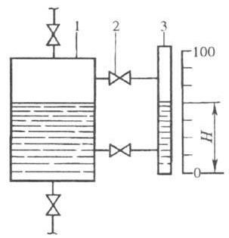

Рис. 2. Схема визуального уровнемера

**Поплавковые уровнемеры**

|  |  |
| --- | --- |
| **Чувствительный элемент** поплавкового уровнемера - это поплавок, находящийся на поверхности жидкости. Поплавок 1 уравновешивается грузом 3, который связан с поплавком гибким тросом 2. Уровень жидкости определяется положением груза относительно шкалы 4. Пределы измерений устанавливают в соответствии с принятыми значениями верхних (ВУ) и нижних (НУ) уровней. | 5009-24.jpg |

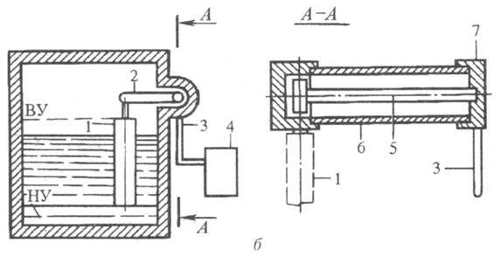

Рис. 3. Схемы поплавковых уровнемеров:

а - с плавающим поплавком;

б - с тонущим поплавком

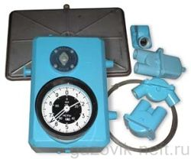

Рис.4. Уровнемер поплавковый с тонущим поплавком

**Буйковый метод измерения уровня в промышленности**

|  |  |
| --- | --- |
| Буйковый уровнемер Сапфир-22 ДУ  Рис. 44. Буйковый уровнемер | Метод определения уровня по выталкивающей силе, действующей на погруженный в рабочую жидкость буек, используют в **буйковых уровнемерах.**  На тонущий буек действует в соответствии с законом Архимеда выталкивающая сила, пропорциональная степени погружения и, соответственно, уровню жидкости.  Действие этой силы воспринимает тензопреобразователь. |

**Пьезометрический уровнемер**

|  |  |
| --- | --- |
| **Пьезометрические уровнемеры** основаны на принципе работы гидравлического затвора (обычно, водяного). Для измерения уровня используют воздух или инертный газ, который под давлением р продувают через слой жидкости (рх - давление над жидкостью). Количество воздуха ограничивают диафрагмой 1 или регулирующими вентилями 2 так, чтобы скорость движения его в трубопроводе была минимальна (с целью уменьшения потерь на трение). Для контроля расхода воздуха устанавливают специальные стаканчики 3 . Перепад давления определяется по высоте столба жидкости h в манометре. | 5009-29.jpg    Рис. 45. Схема пьезометрических уровнемеров для неагрессивных (а) и агрессивных (б) жидкостей |